**Государственное автономное учреждение Костромской области «Региональный центр оценки качества образования «Эксперт»**

C:\Users\Vin\AppData\Local\Temp\FineReader12.00\media\image1.jpeg

Инструкция по подаче заявления об аттестации педагогических работников образовательных организации с целью установления квалификационной категории через портал Госуслуг

**1. Инструкция по созданию учётной записи ЕСИА для физического лица**



1. Регистрация учетной записи ЕСИА**.** Общие сведения**.**

Зарегистрироваться в ЕСИА могут следующие категории  
пользователей

* граждане Российской Федерации;
* иностранные граждане.

•Для того чтобы зарегистрировать учетную запись  
физического лица в ЕСИА, необходимо нажать на кнопку  
«Личный кабинет» в информационной системе ЕПЕУ  
(<https://www.gosuslugi.ru/>), интегрированной с ЕСИА, либо  
воспользоваться прямой ссылкой:  
<http://esia.gosuslugi.ru/registration>.

•В регистрационной форме укажите фамилию, имя, номер  
мобильного телефона или адрес электронной почты и  
нажмите кнопку «Зарегистрироваться» (см. Рисунок 1).

1.Рисунок 1. Страница регистрации ЕСИА

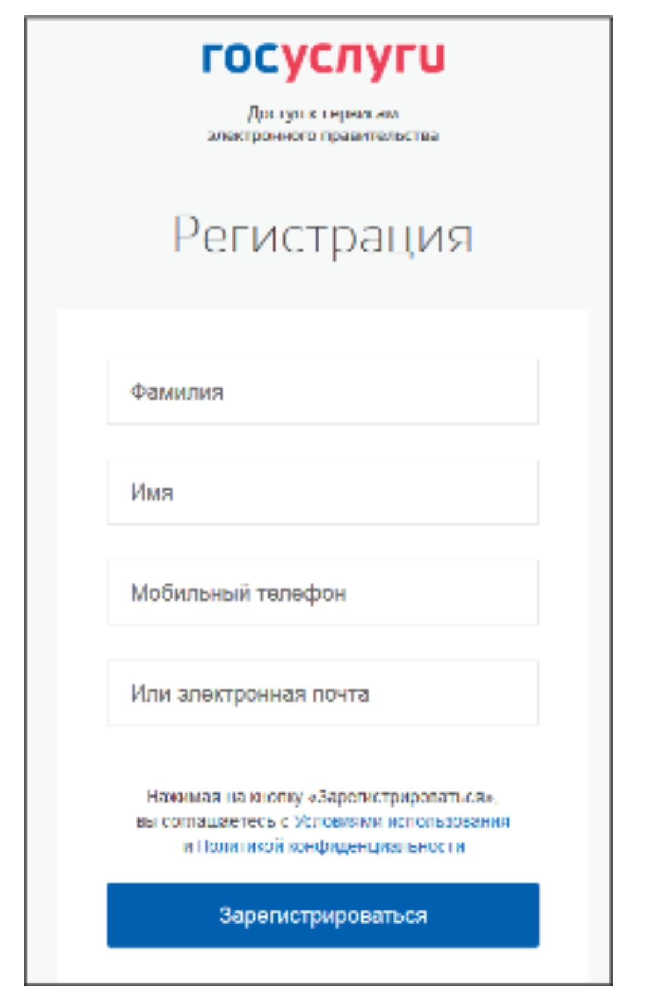

Поля «Фамилия» и «Имя» могут содержать буквы русского или латинского алфавита, цифры, дефис, пробел, апостроф, точку. Недопустимо одновременно использовать русские и латинские буквы.

В поле «Мобильный телефон» можно вводить только арабские цифры:

Пример: +7 123 4567890

Если в качестве контакта указан адрес электронной почты, на указанный адрес придет письмо с ссылкой для перехода к созданию пароля (см. Рисунок 2). Время действия данной ссылки составляет 3 дня.

Рисунок 2. Страница создания пароля от учетной записи ЕСИА

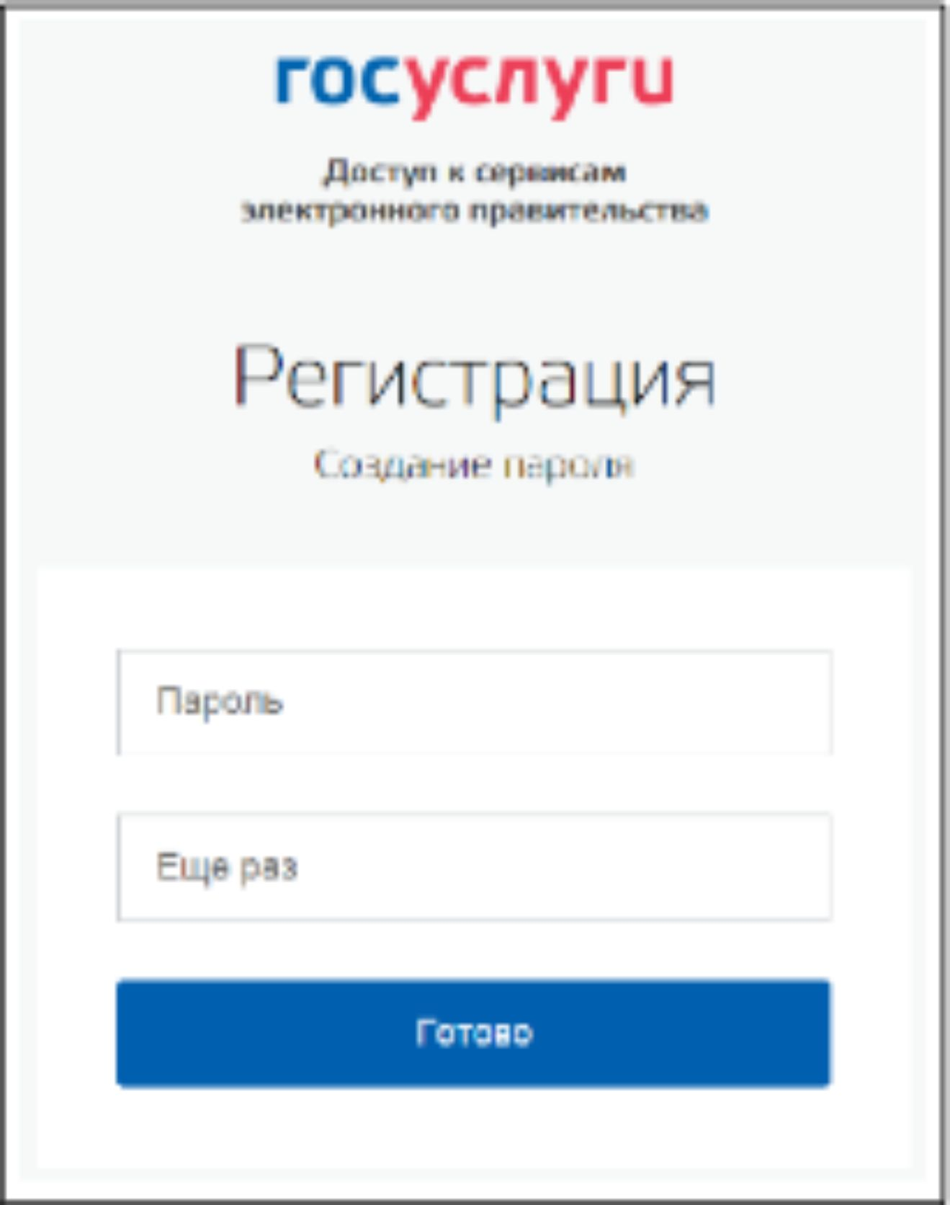

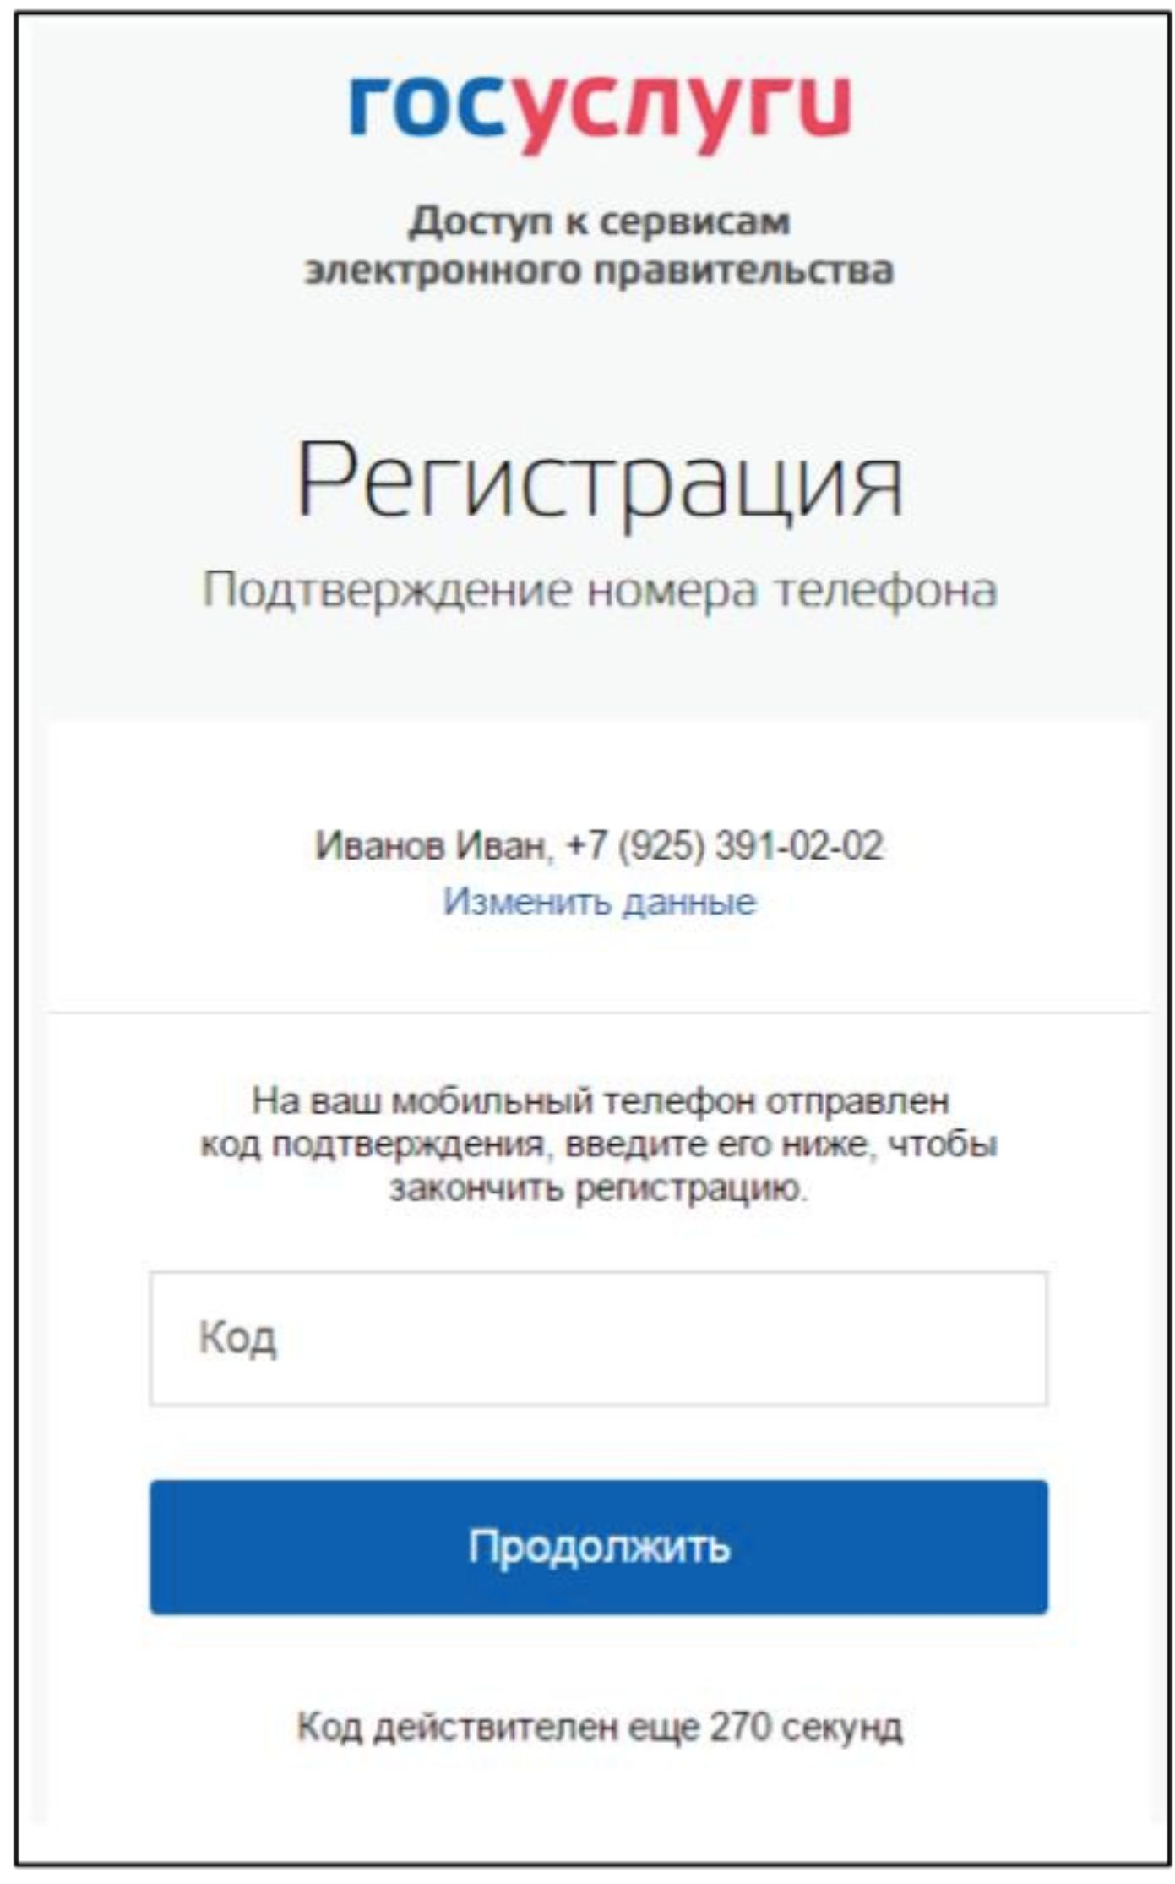

Если в качестве контакта указан номер мобильного телефона, в sms-сообщении будет направлен код подтверждения, который нужно ввести перед созданием пароля (см.Рисунок3). Данный код можно ввести в течение 5 минут. Если время истекло, Вы можете запросить новый код подтверждения номера мобильного телефона.

Рисунок 3. Страница ввода кода подтверждения мобильного телефона

В качестве логина для входа в учетную запись ЕСИА используется номер мобильного телефона или адрес электронной почты. После того, как Вы укажете в профиле данные личных документов, можно будет выбрать вход по СНИЛС (см Рисунок 4).

Рисунок 4. Страница авторизации gosuslugi.ru. Вход с помощью СНИЛС

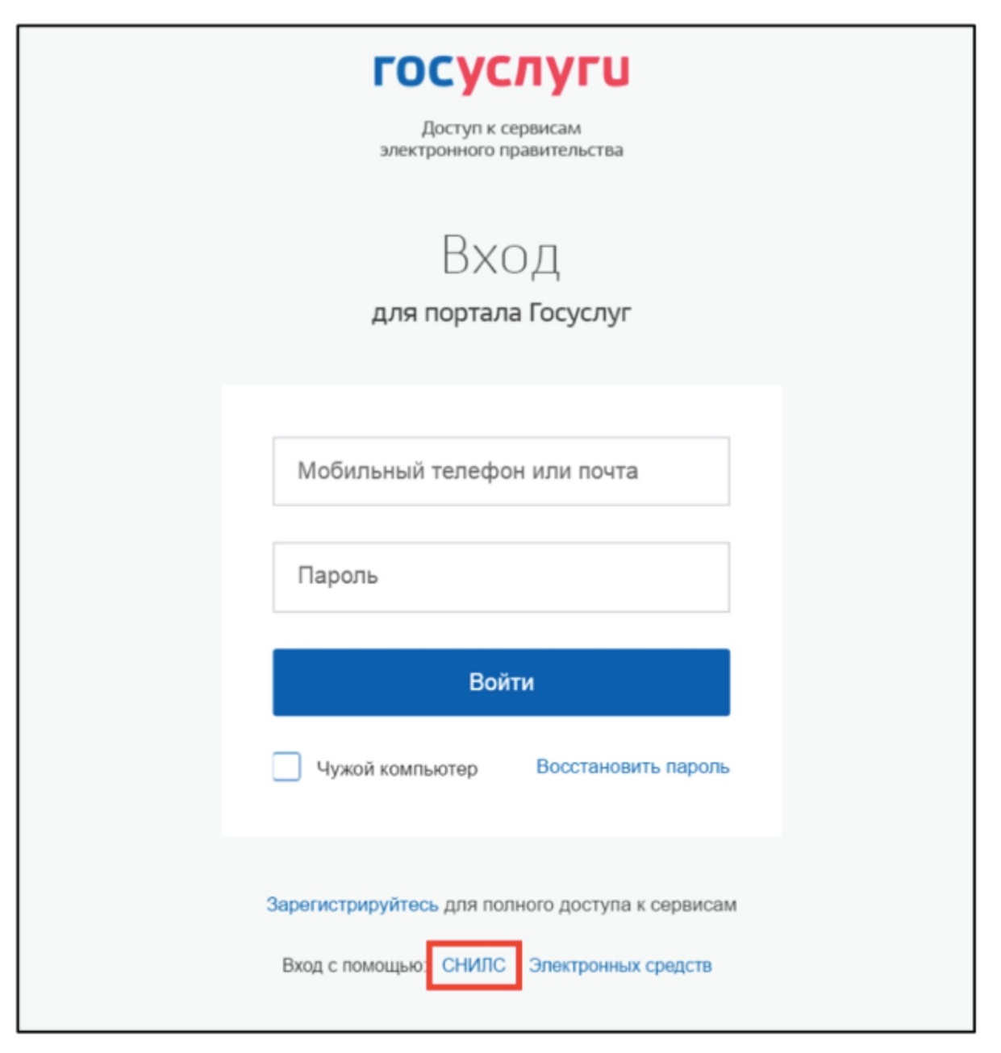

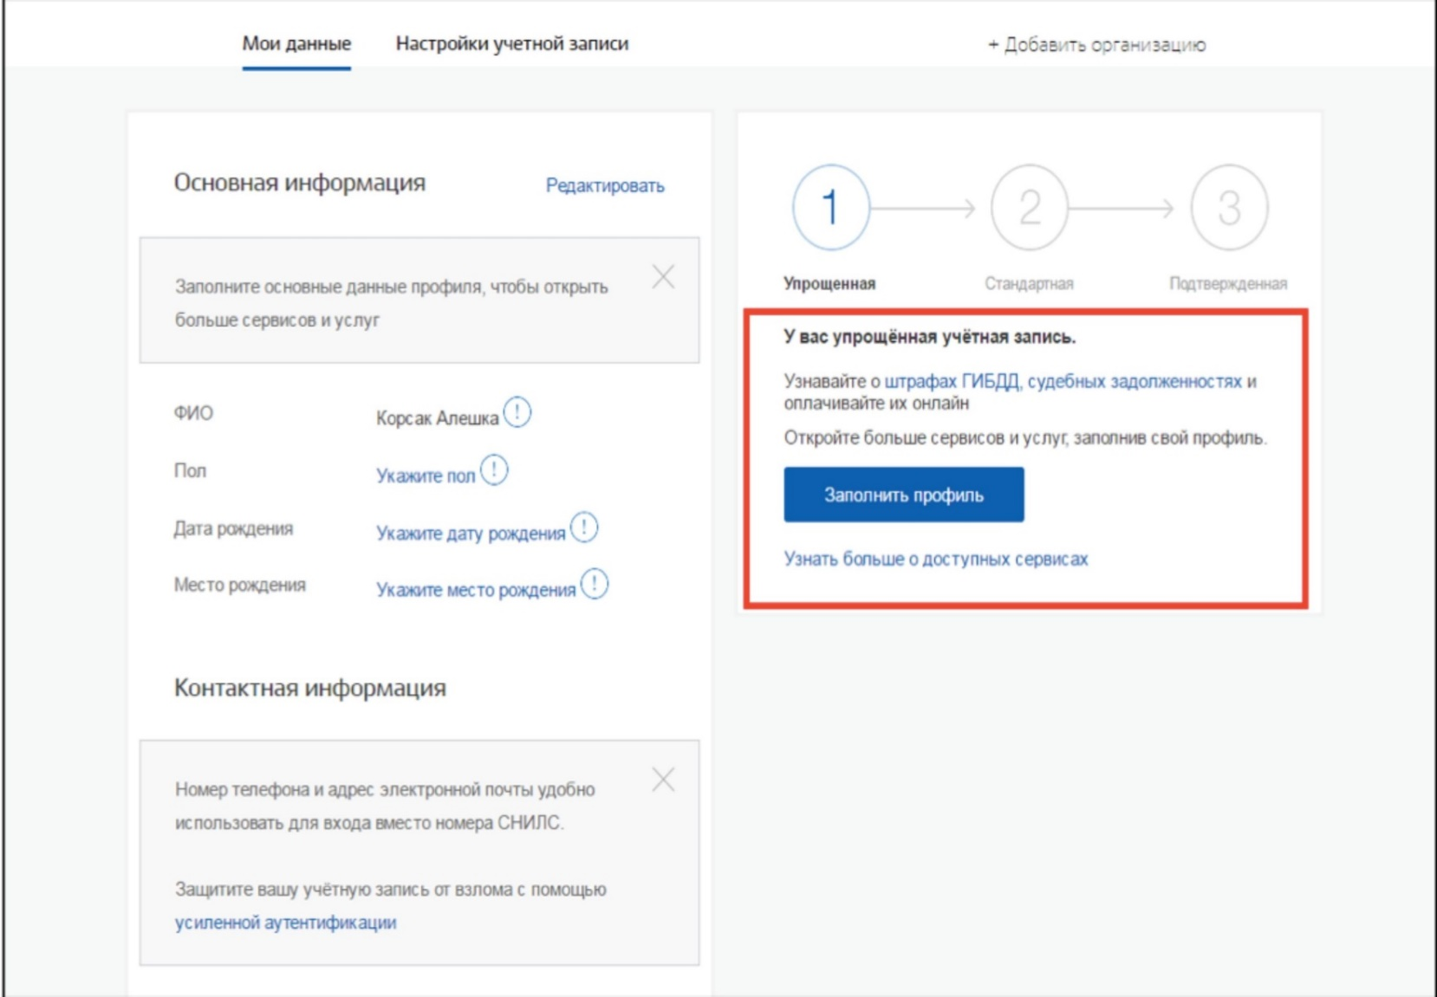

1. Уровни учетной записи  
   ЕСИА

Предусмотрены три типа  
учетных записей ЕСИА:

* 1. Упрощенная учетная  
     запись.

Для ее регистрации достаточно  
указать имя и фамилию, а также  
e-mail или номер мобильного  
телефона.

* 1. Стандартная учетная  
     запись.

Для ее создания нужно нажать  
кнопку «Заполнить профиль» и  
указать в нем номер СНИЛС и  
данные документа,  
удостоверяющего личность.

**2.3. Подтвержденная учетная  
запись с полным доступом к  
электронным  
государственным услугам.**

**Для подачи заявления об аттестации, Вам необходима подтвержденная учетная запись**

После ввода данных необходимо  
нажать на кнопку «Сохранить»,  
после чего запускается процесс  
проверки данных в  
государственных ведомствах.  
Проверка личных данных  
производится в государственных  
ведомствах.

В Пенсионном фонде РФ  
осуществляется проверка:

* ФИО гражданина Российской  
  Федерации соответствует  
  указанному СНИЛС, что введены  
  корректные данные о поле и  
  возрасте;
* документ, удостоверяющий  
  личность иностранного  
  гражданина на территории  
  Российской Федерации и СНИЛС  
  иностранного гражданина,  
  выданный на основании этого  
  документа.

В Министерстве внутренних дел РФ проверяются данные документа, удостоверяющего личность гражданина Российской Федерации.

Ход проверки отображается на специальной странице «Мои документы»

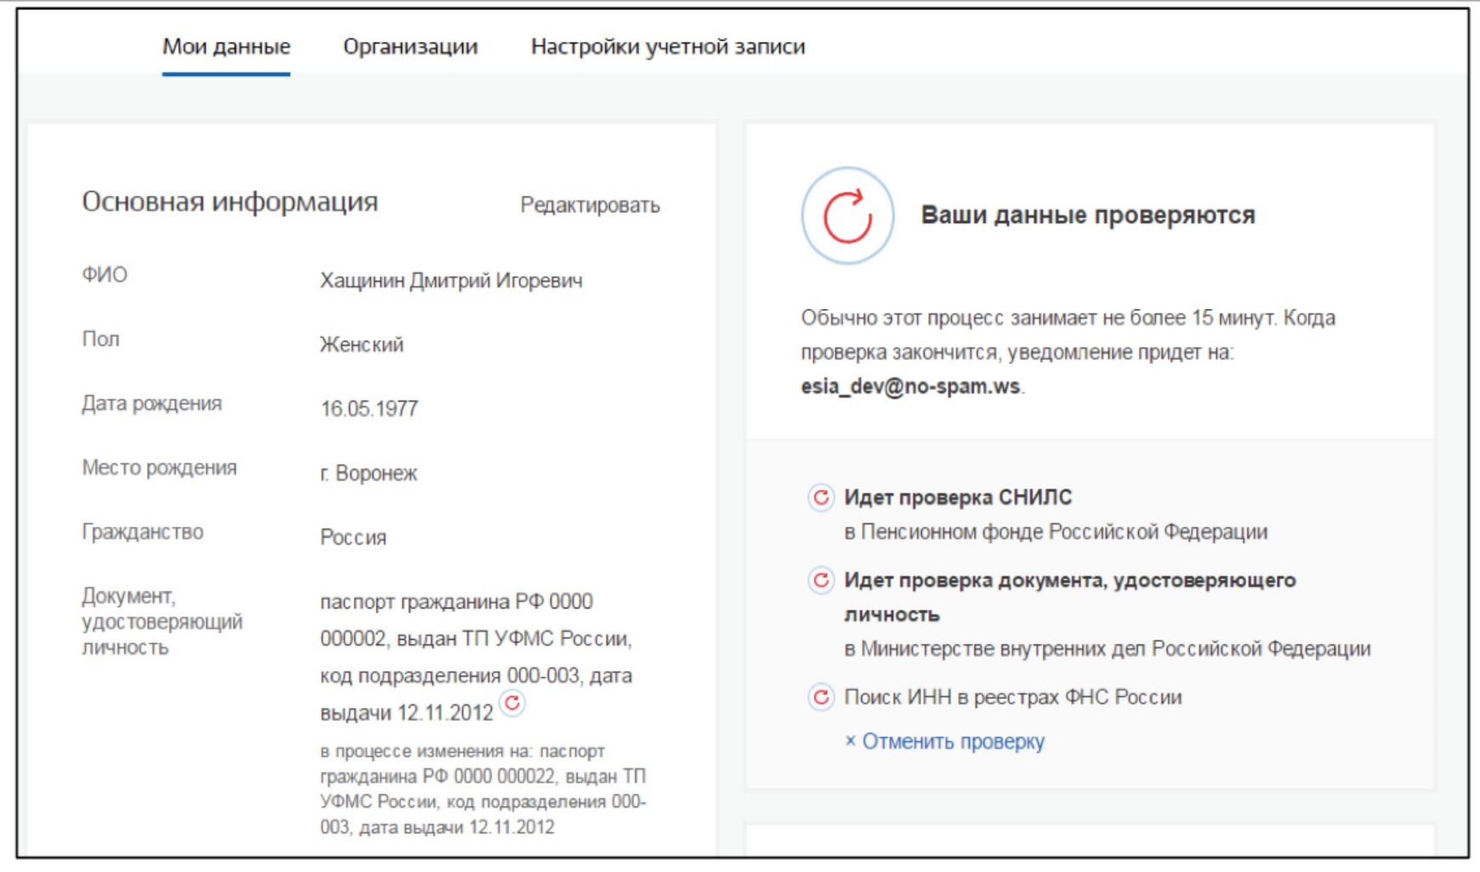

**2.3.** Подтвержденная учетная запись с

полным доступом к электронным государственным услугам. Пользователь должен лично подтвердить регистрационные данные одним из способов:

1.обратиться лично;

1. получить код подтверждения личности письмом (по почте);

с. с помощью усиленной квалифицированной электронной подписи или Универсальной электронной карты (УЭК)

***Способы подтверждения учетной  
записи ЕСИА***

а. При выборе способа «Обратиться лично», необходимо обратиться лично в любой Многофункциональный центр (МФЦ), либо в один из центров обслуживания пользователей ЕСИА <https://esia.gosuslugi.ru/public/ra/>, имея при себе паспорт и СНИЛС.

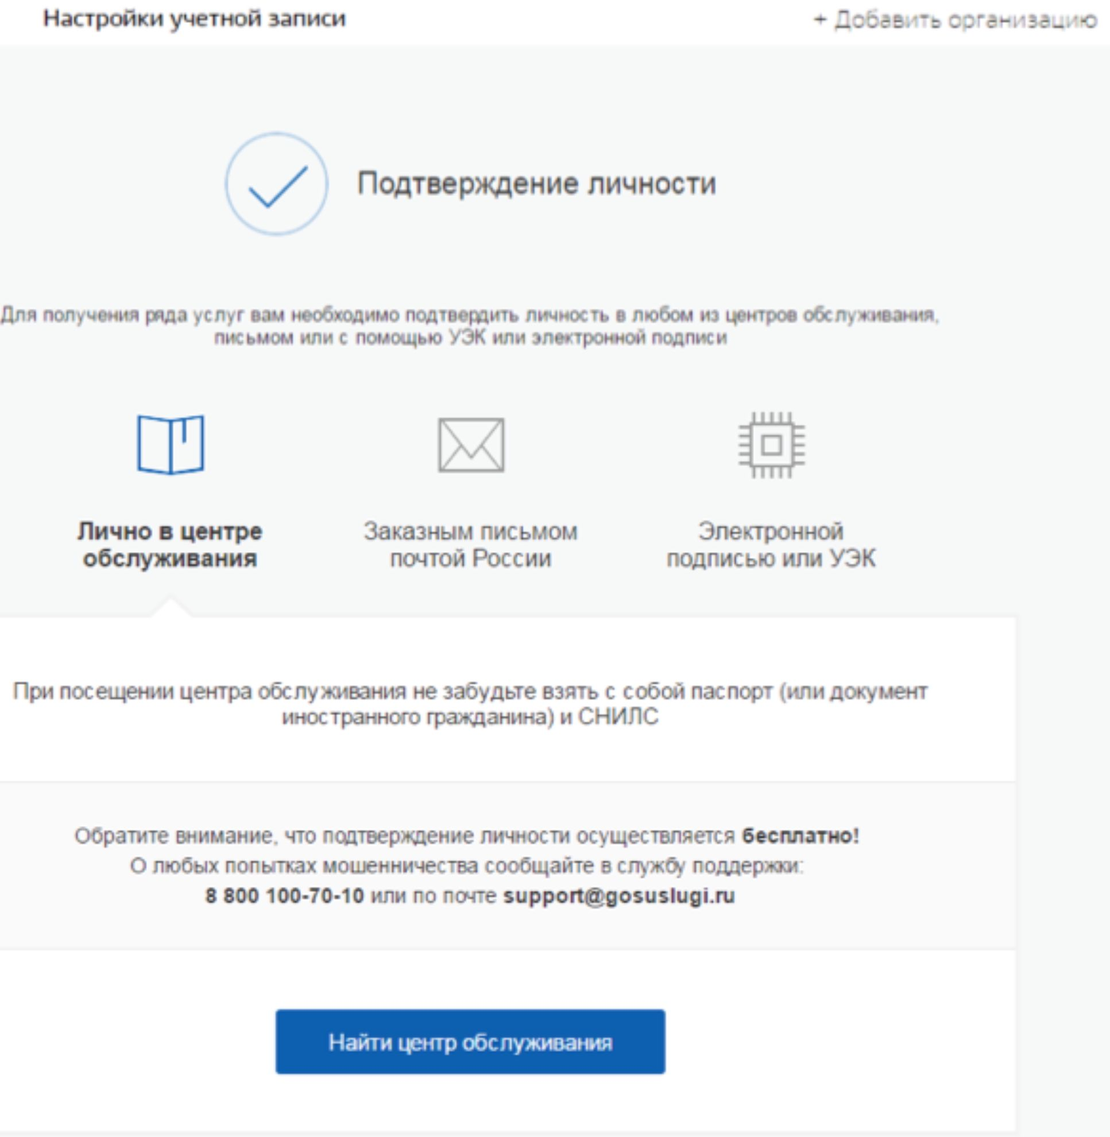

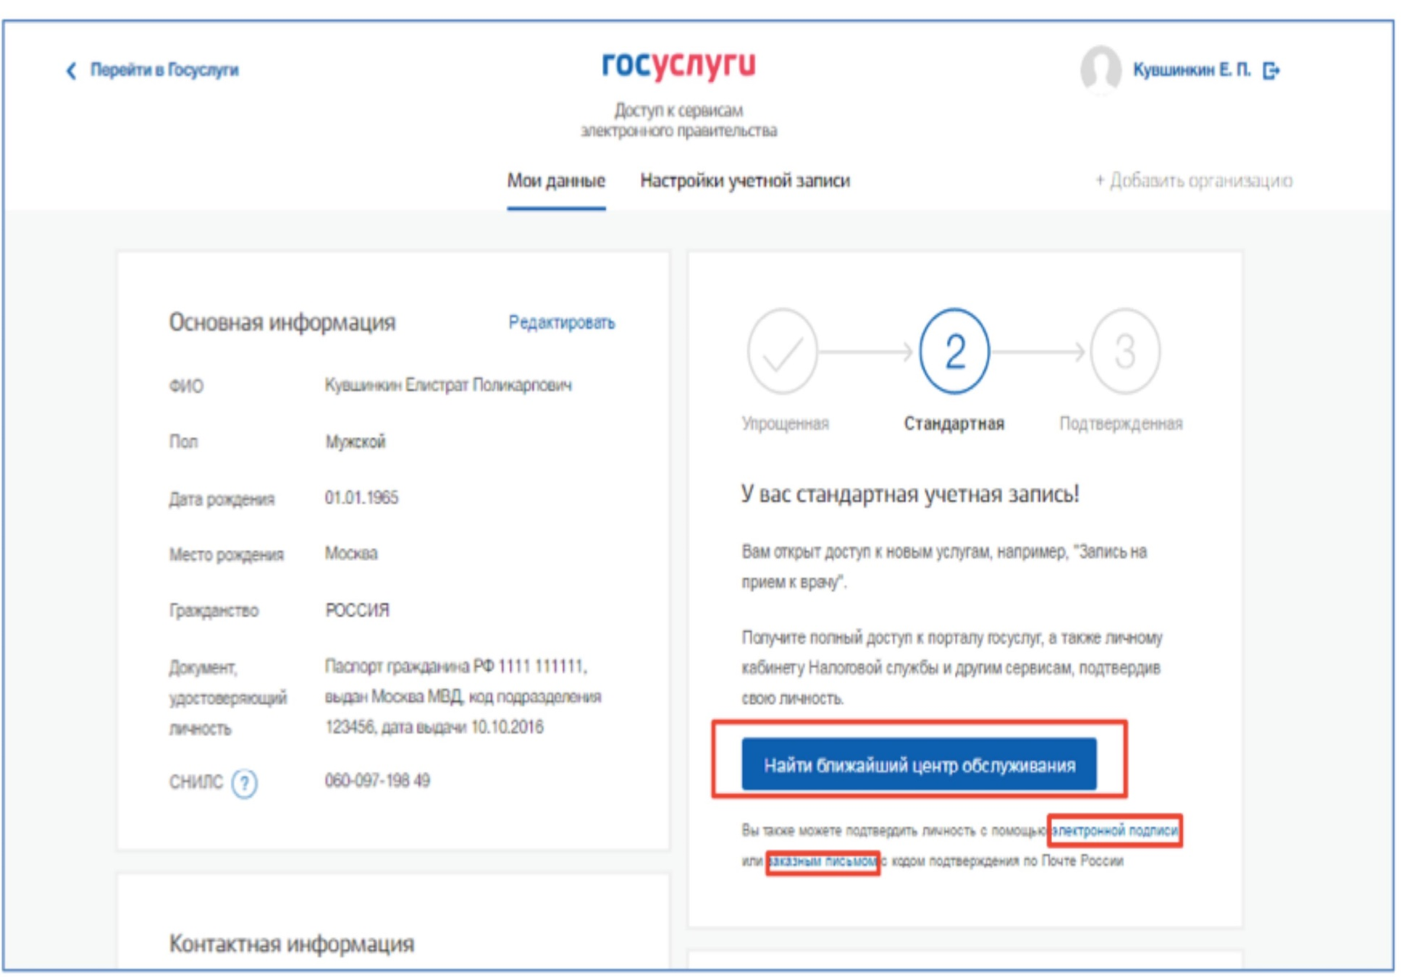

**Подробную инструкцию Вы можете загрузить, перейдя по ссылке**

[https://digital.gov.ru/uploaded/presentations/rukovodstvo-](https://digital.gov.ru/uploaded/presentations/rukovodstvo-polzovatelya-esia-versiya-251v.pdf)polzovatelva-esia-versiya-251v.pdf

Пользователю

предлагается

четыре основных

способа

подтверждения

личности:

1. Обратиться в центр

обслуживания.

1. Получить код подтверждения личности по почте.
2. С помощью средства усиленной квалифицированно й электронной подписи.
3. Через онлайн- банк.

**2. Инструкция по подаче заявления об аттестации педагогических работников образовательных**

**организаций с целью установления квалификационной категории**

Переходим на  
страницу  
Портала по  
ссылке

https://44gosuslugi.ru/  
и проходим  
авторизацию.

При необходимости в окно поиска нужной услуги вносим запрос «Аттестация» и выбираем аттестацию педагогических работников.

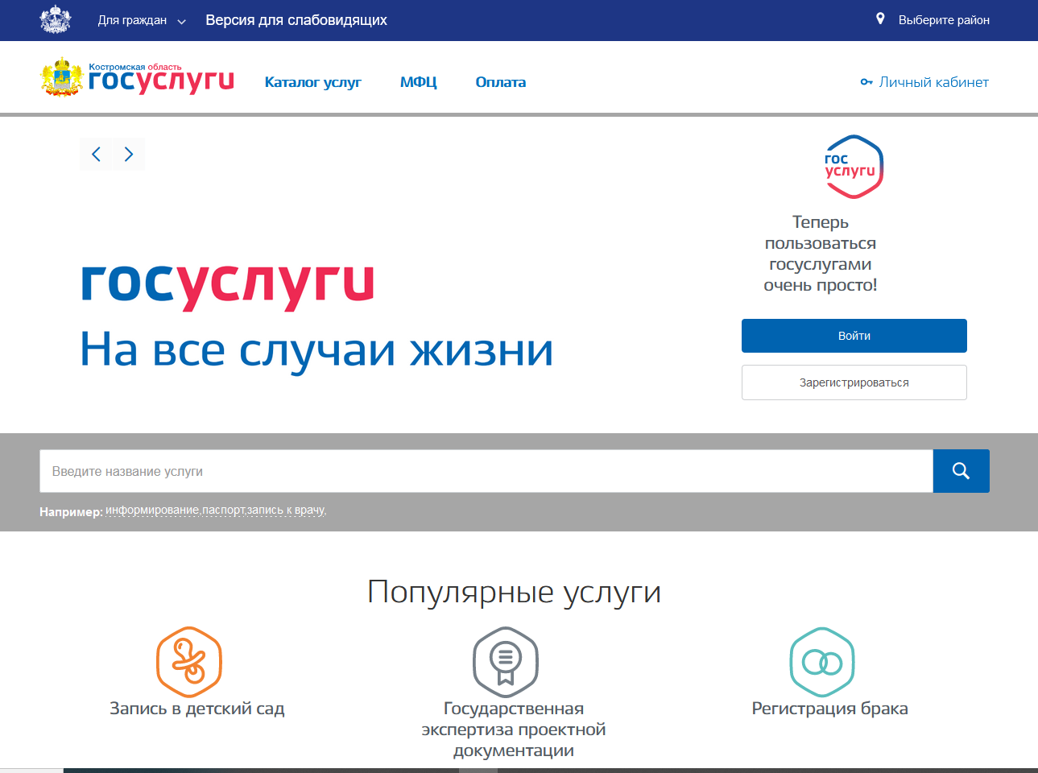

**2. Инструкция по подаче заявления об аттестации педагогических работников образовательных**

**организаций с целью установления квалификационной категории**

**Шаг первый.**

Перед началом процедуры необходимо подготовить необходимую информацию для внесения в формы заявления. К ней относятся данные по наградам, курсам повышения квалификации, аттестационный лист предыдущей аттестации (если Вы ее проходили), материалы подтверждающие результаты работы.

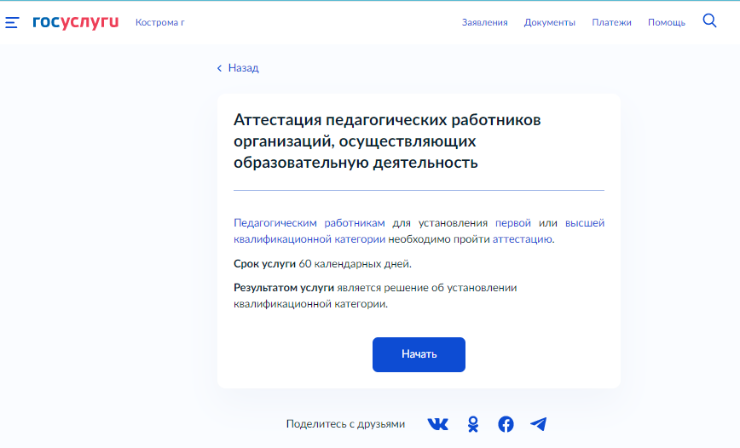

**2. Инструкция по подаче заявления об аттестации педагогических работников образовательных**

**организаций с целью установления квалификационной категории**

**Шаг второй.**

Часть необходимых данных (прежде всего персональная информация) система внесет самостоятельно. (Не забудьте проверить информацию!)

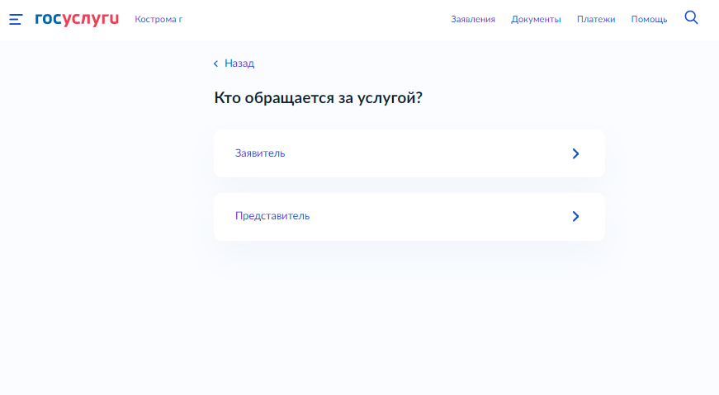

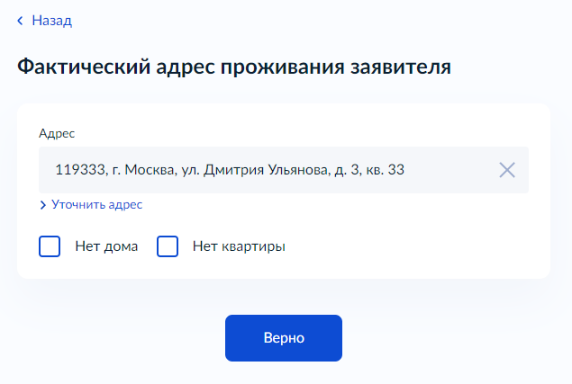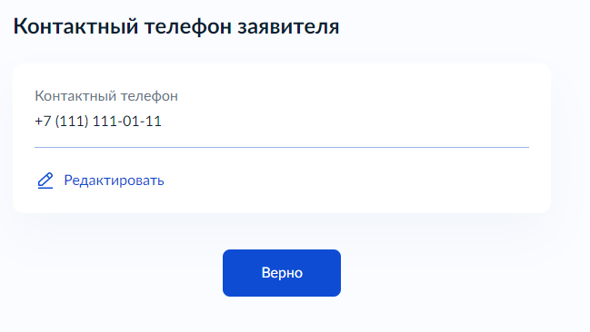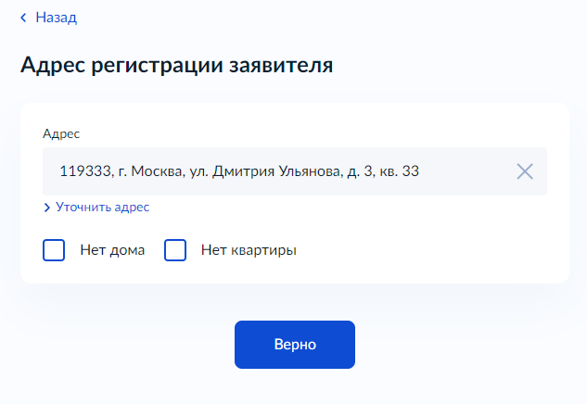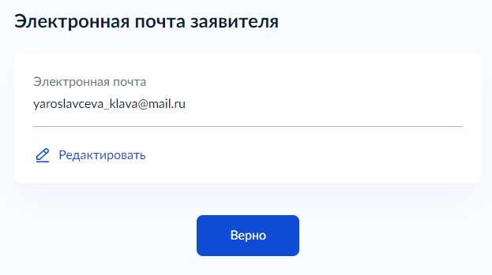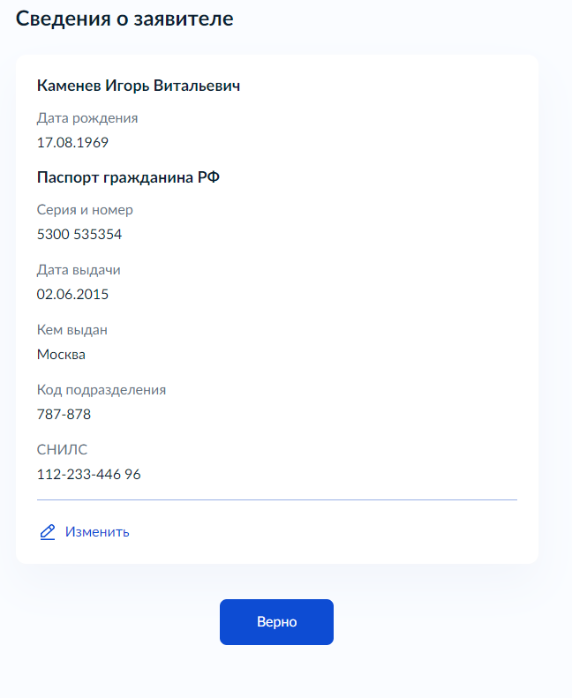

**2. Инструкция по подаче заявления об аттестации педагогических работников образовательных**

**организаций с целью установления квалификационной категории**

**Шаг третий.**

Выберите квалификационную категорию и продолжите внесение необходимых данных в предлагаемые формы. Если возникнет необходимость сделать паузу или произойдет непредвиденная задержка, Ваше заявление будет помещено порталом Госуслуг в черновики.

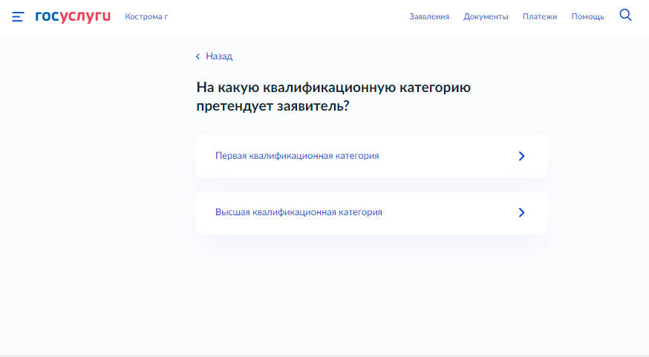

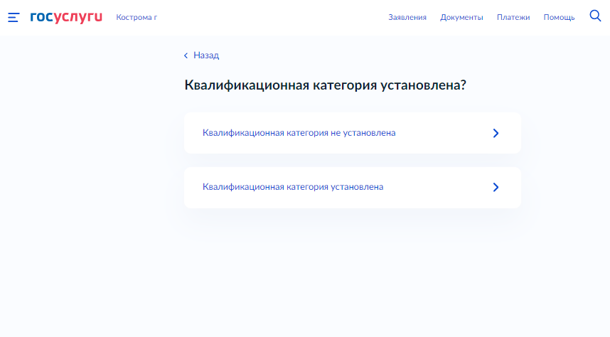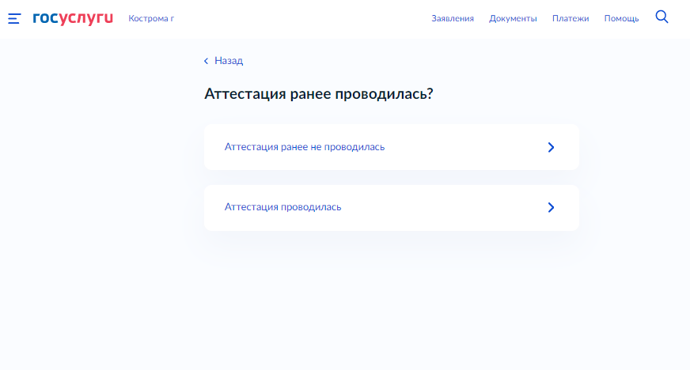

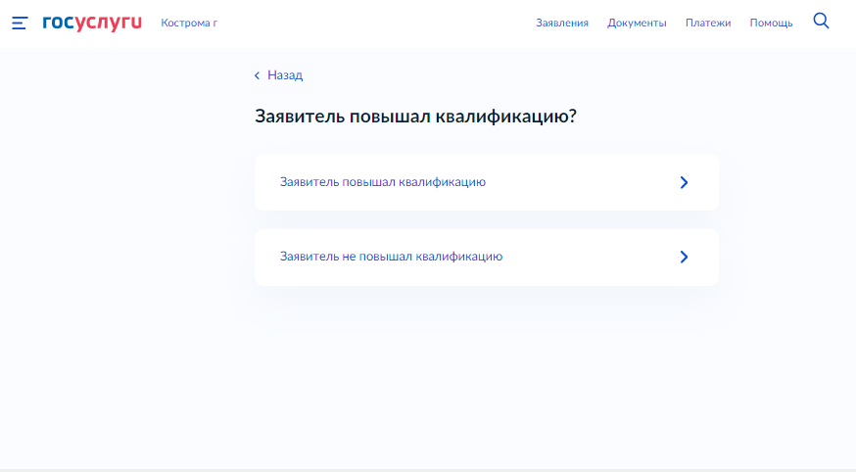

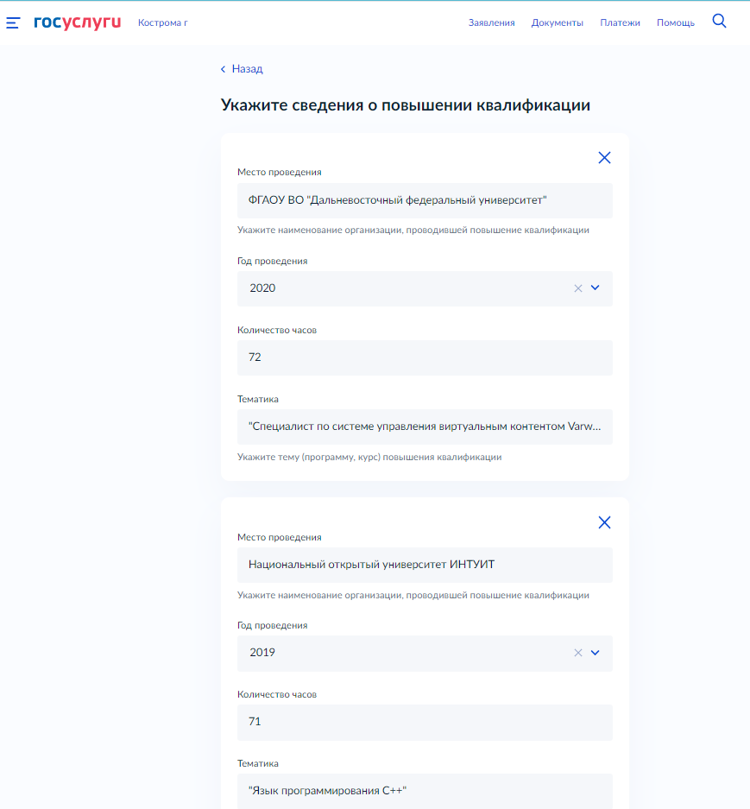

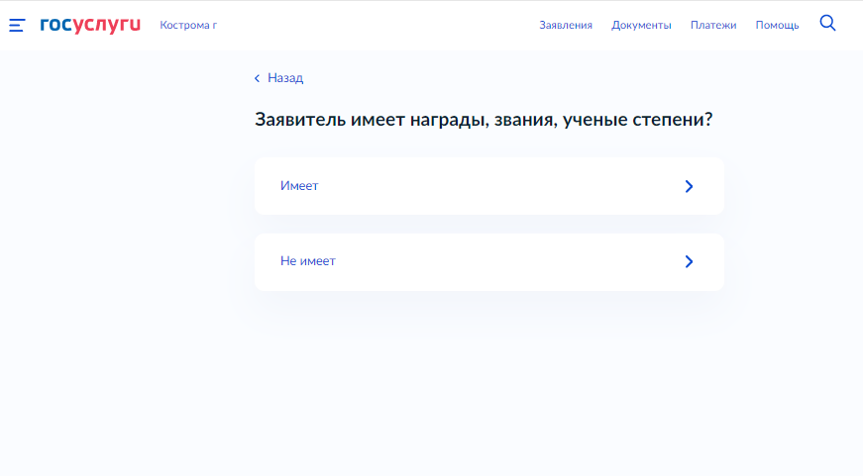

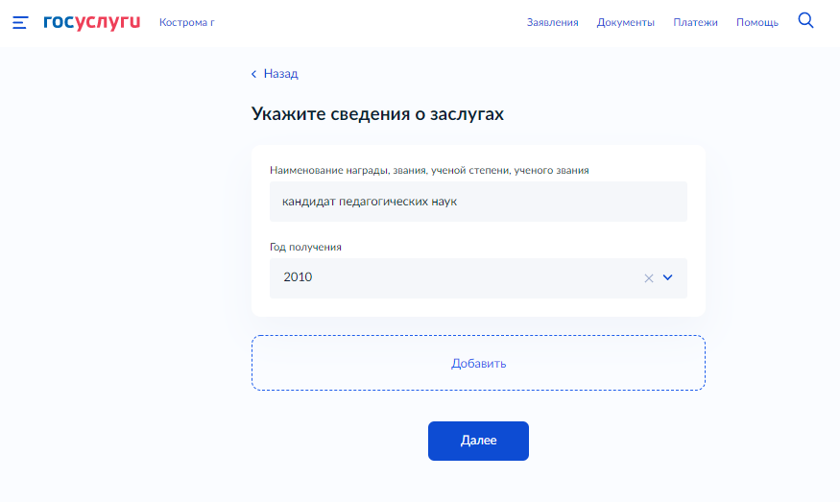

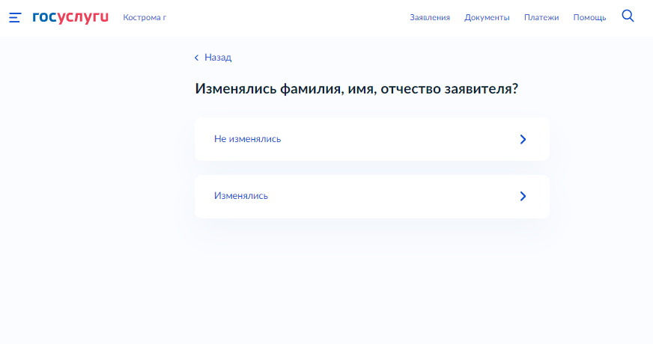

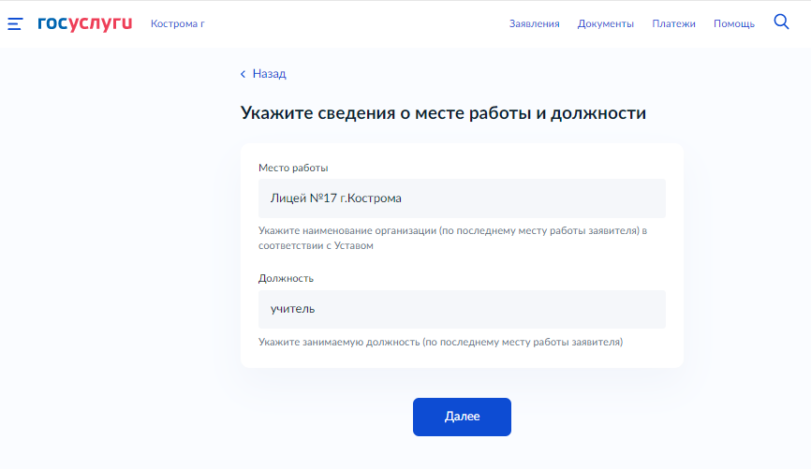

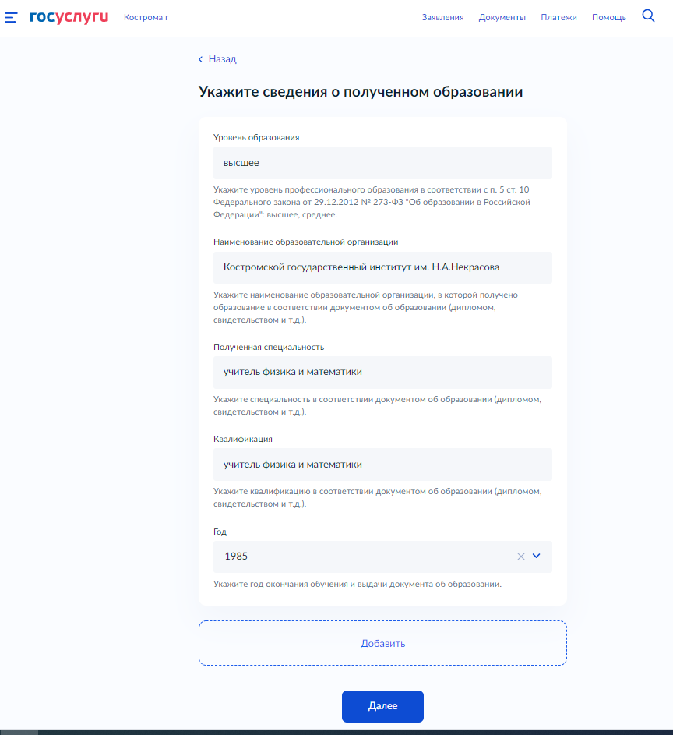

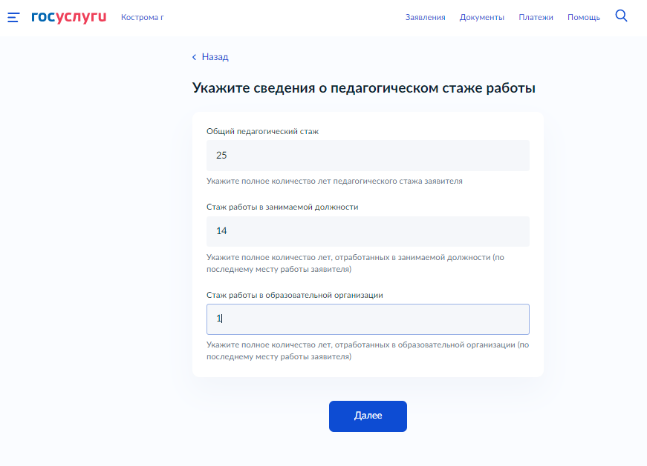

Загружаем документы:

1. Прикрепляем скан  
   образы документов: присвоение  
   квалификационной  
   категории* (при  
   наличии); диплома об образовании и иных документов необходимых для подтверждения внесенных сведений.
2. Прикрепляем файлы материалов

индивидуальной папки*  
(для заявителей, подающих

индивидуальную папку  
в электронном виде.

*допустимые форматы  
файлов - .jpg, .png, .bmp,

.jpeg, .pdf, .zip, .rar, .doc,

.docx, .xls, .xlsx.

Максимальный размер одного   
файла: 3 М6. Максимальный размер всего пакета   
файлов: 1 Г6.

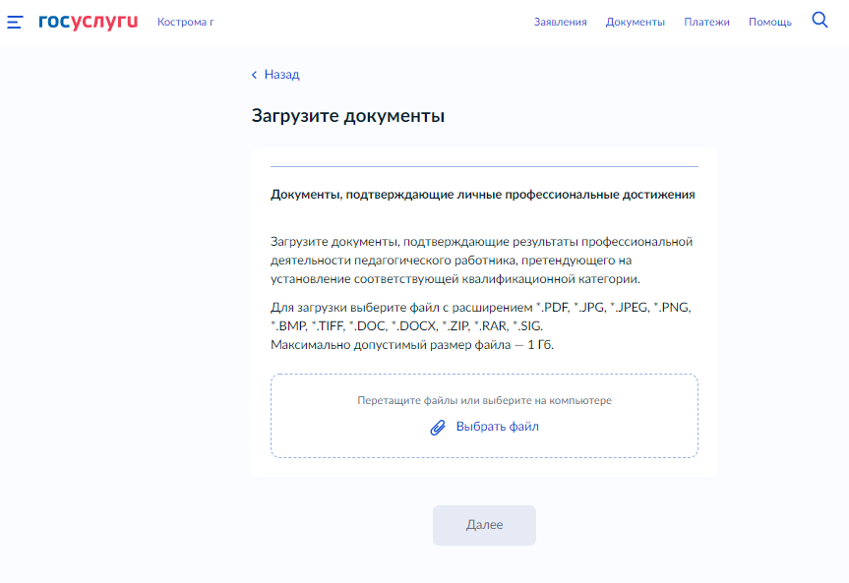

**2. Инструкция по подаче заявления об аттестации педагогических работников образовательных**

**организаций с целью установления квалификационной категории**

Загружаем документы:

Только убедившись в загрузке всех файлом нажимаем кнопку «Далее».

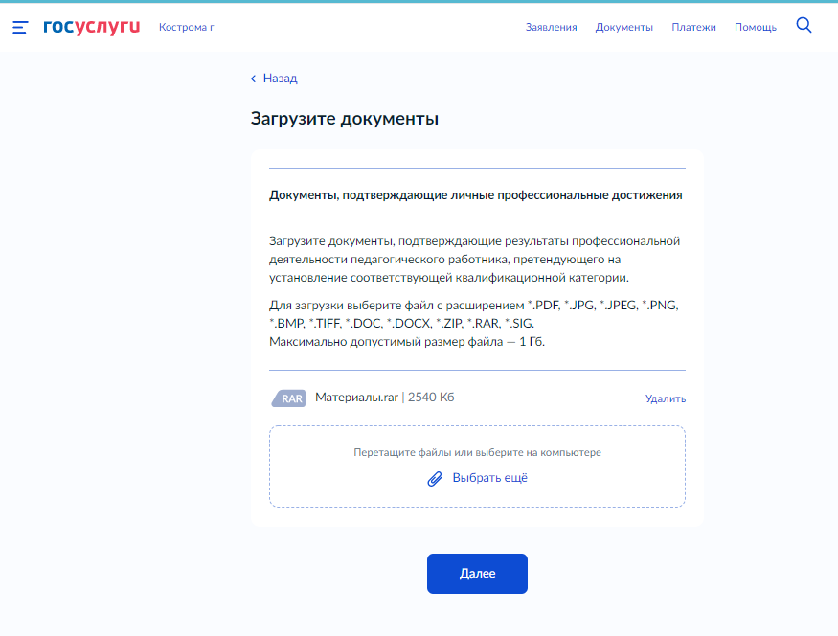

**2. Инструкция по подаче заявления об аттестации педагогических работников образовательных**

**организаций с целью установления квалификационной категории**

Шаг четвертый.

Определяемся с формой участия в заседании аттестационной комиссии, месте подачи заявления и способе получения результата аттестации.

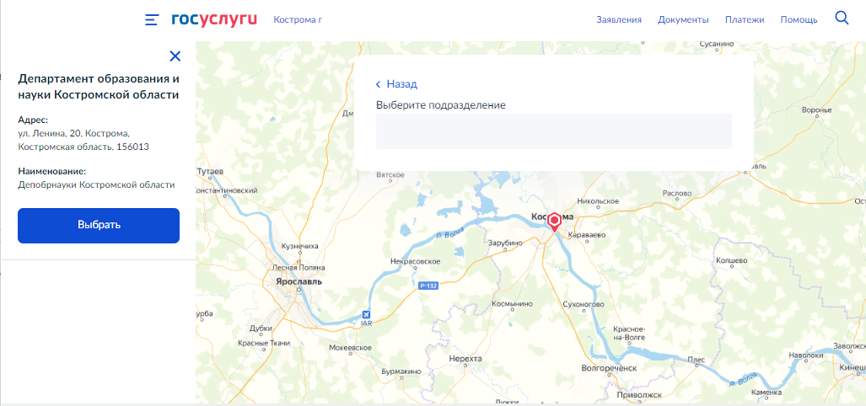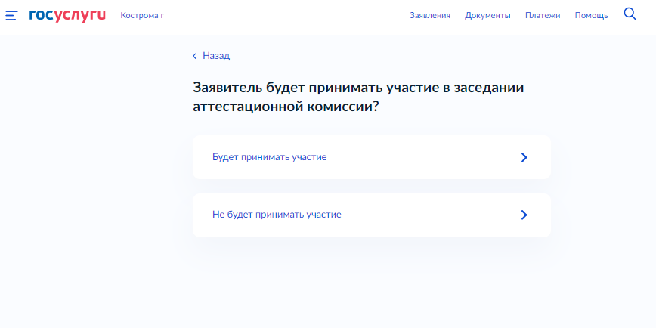

**2. Инструкция по подаче заявления об аттестации педагогических работников образовательных**

**организаций с целью установления квалификационной категории**

Шаг пятый.

Просмотрите все данные внесенные Вами, убедитесь в правильности всего того, что Вы решили представить экспертам аттестационной комиссии.

Вы готовы!?

Тогда смело нажимайте кнопку

«Подать заявление»

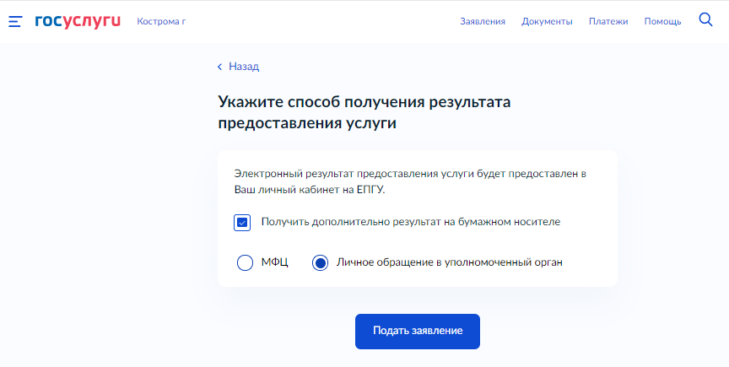

**2. Инструкция по подаче заявления об аттестации педагогических работников образовательных**

**организаций с целью установления квалификационной категории**

За ходом процедуру Вы можете наблюдать в личном кабинете портала. Статус заявления будет изменяться.

Обратите внимание на то, что до принятия заявления на аттестацию от Вас могут потребовать уточнения представленных данных!

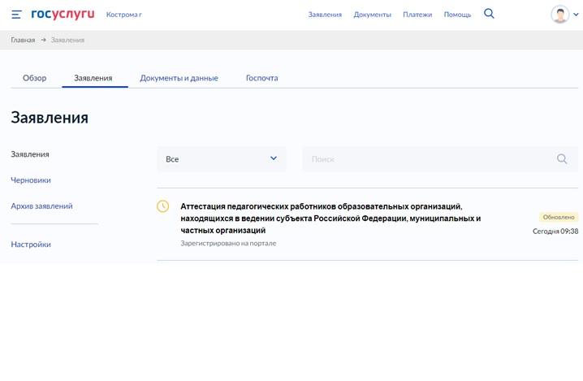

**Задать вопрос по обеспечению процедуры аттестации Вы можете по телефону или электронной почте:**

**ГАУ КО РЦОКО «Эксперт»**

**Информационно-технологический отдел сопровождения оценки качества образования**

**8(4942) 31-65-41 (доб.200);**

**8(4942)31-23-50**

**pedattest@oko44.ru**

Муравьёва Наталья Витальевна, главный специалист – технологическое сопровождение процесса

**Департамент образования и науки Костромской области**

**8 (4942) 31-38-69 -**вопросы аттестации педагогических работников,

Еремина Галина Ионовна - ответственный секретарь Главной аттестационной комиссии по аттестации педагогических работников образовательных организаций​